2016—2017学年度第一学期高一年级第三次月考试卷
历 史

第I卷
一、选择题。（共20题，每小题3分，共60分。在每小题给出的的四个选项中，只有一项是最符合题目要求的。）
1、“天子适诸侯，曰巡狩，巡狩者，巡所守也。诸侯朝于天子，曰述职，述职者，述 所职也。无非事者……一不朝则贬其爵，再不朝则削其他，三不朝则六师移之。”(《孟子·告子》)上述材料不能反映的是（ ）
A．描述了西周分封制的情况 B．天子与诸侯都是宗族、姻亲关系
C．诸侯有保护天子的义务 D．当时常有诸侯“不朝”的现象
2、王国维在《殷周制度论》中谈及周代的制度时说：“任人者定，任人者争；定之于天，争乃不生”依据所学知识可知这里的“天”指（ ）
A．辨别是非善恶的天理 B．表现自然现象的天道
C．决定嫡庶身份的天道 D．确定继承人选的天子
3、图2和图3中，我国当时实行的地方行政管理制度是（ ）
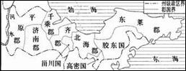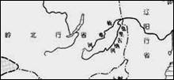
图2 图3
A.郡国并行制、行省制 B.分封制、郡县制
C.郡县制、行省制 D.分封制、行省制

4、钱穆先生在《国史新论》中说“自经此项制度推行日久，平民社会，穷苦子弟，栖身僧寺，十年寒窗，也可跃登上第”。“此项制度”指的是（ ）
A.王位世袭制 B.九品中正制 C.科举制 D.行省制
5、故宫中某机构遗址有这样的文字说明“……接折（阅读奏折）——见面（请皇帝旨）——述职（拟皇帝旨意）——过朱（皇帝过目确定）——交发（下发旨意）”，这说明该机构的主要职能是（ ）
A．辅佐皇帝，参与决策 B．跪受笔录，上传下达
C．陪读陪写，赋诗作画 D．纵论军机，谋划战事
6、明史专家吴晗在《朱元璋》一书中曾这样描述我国古代的君臣关系：“在宋以前有三公坐而论道的说法……到宋朝便不然了。从太祖以后，大臣上朝在皇帝面前无坐处，一坐群站，……到了明代，不但不许坐，站着都不行，得跪着说话了”。君臣关系从坐而站而跪，说明中国古代中央政治制度演变的重要特点是（ ）
A．中央对地方的管理日益加强 B．内阁制度日渐成熟
C．中央的权力日益向帝王集中 D．丞相权力被六部分割
7、公元前453年，由三名贵族组成的罗马考察团前往希腊，经过近一年的考察，认为雅典的政治制度是“外观的民主，实质的独裁”。这种说法的主要理由是（ ）
A．雅典的民主制度是一种直接民主制 B．广大妇女不能参加城邦的公民大会
C．向雅典城邦纳税的外邦人无选举权 D．城邦的实权掌握在少数奴隶主手中
8、“随着商业和帝国的发展，生活愈益复杂，原先的法律不再能满足需要。外国人在罗马可能遭到关押，他的财产可能被没收，就是一个典型的问题。”为解决这一问题罗马形成了（ ）
A．习惯法 B．公民法 C．万民法 D．成文法
9、有学者认为“（光荣革命）不是一次微不足道的政变，也不是一次以建立‘平衡宪法’为归宿的政治妥协，而是议会与国王权力关系史上的决定性转折点”。这里“转折点”指的是（ ）
A.《权利法案》结束了国王的权力 B．国家权力重心由国王转移至议会
C．议会与国王在国家权力上实现了平衡 D．英国确立了资本主义制度
10、1789年华盛顿当选为美国第一任总统，2016年11月9日（当地时间11月8日），美国大选投票结果揭晓，唐纳德·特朗普胜选。 特朗普于2017年1月20日宣誓就职。所共同依据的法律文献是（ ）
A．《大宪章》 B.《王位继承法》 C.《权利法案》 D.1787年宪法
11、陈旭麓在《近代中国的新陈代谢》中指出：“这场战争对中国人来说是一块界碑，它铭刻着中世纪古老的社会在炮口逼迫下赶往近代的最初的一步。”这场战争是（ ）
A．鸦片战争 B．第二次鸦片战争 C．甲午中日战争 D．八国联军侵华战争
12、2009年2月法国佳士得拍卖所拍卖的圆明园流失文物十二生肖“水力钟”喷泉之兔、鼠首铜像，引起中国人民的愤慨。导致它们流失海外的侵略战争是（ ）
A. 鸦片战争 B. 第二次鸦片战争 C.甲午中日战争 D.八国联军侵华
13、下列各条约内容中，说明清政府已完全成为帝国主义统治中国的工具的是（ ）
A．“中国海关收取英商进出口货物的关税，由双方商定”
B．“允许外国公使进驻北京”
资*源%库 ziyuanku.com C．“日本可以在中国通商口岸投资设厂”
D．“惩办义和团运动中参加反帝斗争的官员，永远禁止中国人成立或参加反帝性质的组织”
14、近代中国第一个具有资本主义性质的社会改革方案是（ ）
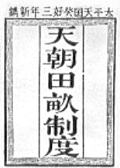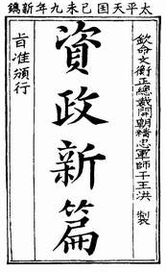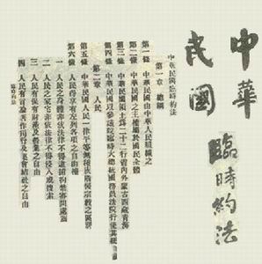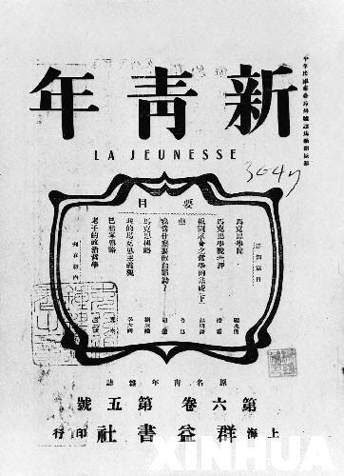
A B C D
15、以下宪法中，赋予议会制约政府的权力最小的是（ ）
A.1787年宪法 B.1871年《德意志帝国宪法》
C.1875年法兰西第三共和国宪法 D.1912年《中华民国临时约法》
16、一个剧团在排练有关辛亥革命的剧目时，有如下几个场景，其中与史实不符的是（ ）
A. 街头上出现“民主共和”的标语
B. 孙中山在灯下阅读《民报》
C. 几艘外国军舰在长江上航行向革命党施压
D. 报刊登出孙中山就任中华民国正式大总统的消息
17、董必武同志于1961年写得怀念战友的一首诗：“四十年前会上逢，南湖泛舟语从容。济南名士知多少，君与恩铭不老松。”诗中“四十年前会上逢”指的是哪一次会议（ ）
A.中共“一大” B.中共“二大” C.国民党一大 D.中共“三大”
18、南昌起义与秋收起义给中国革命最重要的启示是（ ）
A.必须尽快发动农民起来革命 B.要不惜一切代价夺取大城市
资*源%库C.必须武装反抗国民党反动派 D.必须走适合国情的革命道路
资*源%库 ziyuanku.com19、“打倒列强，除军阀”；“星星之火，可以燎原”；“将革命进行到底”。上述口号所反映的历史发展主题是（ ）
A．工农武装割据 B．新民主主义革命 C．抗击外来侵略 D．推翻国民政府
20、工农红军1934-1936年的长征是“伟大的战略转移”，这里的“转移”指的是（ ）
A.共产党的工作重心发生转移 B.革命的中心地区发生转移
C.中国革命的性质发生转移 D.中国革命的方式发生转移
Ziyuanku.com第Ⅱ卷（非选择题 共40分）
- 非选择题（本大题共2小题，第21题20分，第22题20分，共40分）
21、阅读下列材料，回答问题：（20分）
资*源%库 ziyuanku.com材料一
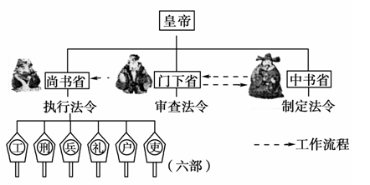

材料二
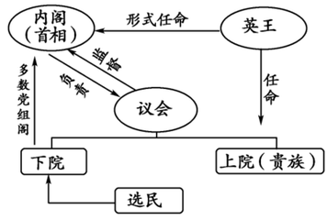
材料三
班级 学号 姓名 考场

……………………………………………密…………………………………………封…………………………………线………………………………………………
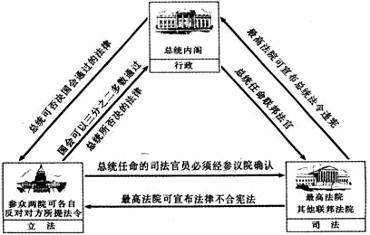
材料四
中华民国之主权，属于国民全体，中华民国人民一律平等，无种族、阶级、宗教之区别。中华民国以参议院，临时大总统，国务员，法定行使其统治权。中华民国之立法权，以参议院行之。国务员于临时大总统提出法律案，公布法律，及发布命令时，须副署之。
本约法施行后，限十个月内由临时大总统召集国会。
实行责任内阁制，内阁总理由议会的多数党产生。国务总理及各部总长，均称为国务员；国务员辅临时大总统，负其责任。
——《中华民国临时约法》
（1）阅读材料一、二回答：材料一反应了什么制度？材料二反应了哪国的什么政体？两者有何本质区别？（6分）

（2）依据材料二、三，并结合所学知识归纳，就大多数国家而言，资产阶级代议制具有哪些特征？（6分）

（3）《中华民国临时约法》是辛亥革命的重大成果，依据材料四并结合所学知识全面评价辛亥革命。（8分）
22、阅读下列材料，回答问题：（20分）
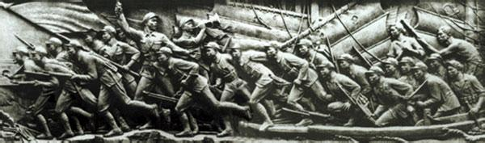
材料一 六十多年来，人民英雄纪念碑已经成为中华民族自强不息，追求民族独立与解放的精神象征。下面是选自人民英雄纪念碑上的四幅浮雕
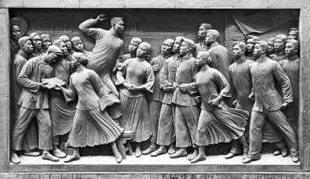
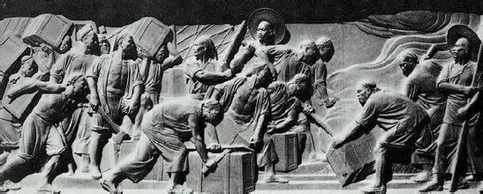
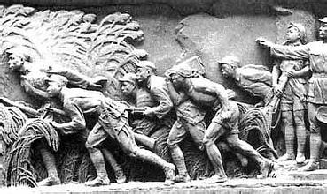
图（1） 1839年 图（2） 1919年图 图（3）1937—1945年 图（4） 1949年4月21日
材料二 从1840年到1949年，中国的现代化是屡遭挫折的、扭曲的、失败的、屡次失去发展机遇的……中国面临的首要任务是如何避免或减轻外国帝国主义的侵略或者反抗外敌入侵，是改革国家政治，使国家民主化……
——张海鹏《现代化的研究视角与近代中国现代化的历史进程》
请回答：

（1）写出材料一中四幅图所反映的重大历史事件。（8分）

（2）依据材料一、二，并结合所学知识，例举旧民主主义革命时期列强发动的侵华战争。（8分）

$来&源：ziyuanku.com

（3）综合两则材料，指出近代中国人民的两大任务是什么？（4分）

2016—2017学年度第一学期高一年级第三次月考试卷
历史答案

- Ziyuanku.com选择题（每题3分，共20小题，共60分）
1 | 2 | 3 | 4 | 5 | 6 | 7 | 8 | 9 | 10
B | C | A | C | B | C | D | C | B | D
11 | 12 | 13 | 14 | 15 | 16 | 17 | 18 | 19 | 20
A | B | D | B | B | D | A | D | B | B
二、非选择题（本大题共2小题，第21题20分，第22题20分，共40分）
21、（1）三省六部制（2分） 英国的君主立宪制政体（2分）
本质区别：材料一是封建君主专制，材料二是资产阶级民主政治。（2分）
（2）①分权制衡原则②议员由选举产生，实行政党政治，都体现民主制原则③实行两院制④ 法律至上⑤属于间接民主（任意答出三点，可得6分）
（3）进步性：①政治方面：推翻了封建帝制，建立资产阶级共和国；
②经济方面：在一定程度上促进了民族资本主义的发展；
③思想方面：使民主共和观念逐渐深入人心，民族民主意识不断增强；（6分）
局限性：没有完成反帝发封建的革命任务，没有改变中国半殖民地半封建的社会性质（2分）
22、（1）事件：虎门销烟、五四运动、抗日战争、渡江战役。（8分）
（2）鸦片战争、第二次鸦片战争、甲午中日战争、八国联军侵华战争（8分）
（3）两大任务：救亡图存或反侵略求民主或反帝反封建。（4分）

